Class字节码文件解析

案例（Demo）
package code.lsh.bytecode;
public class MyTest1
{
private int a = 10 ;
public int getA() {
return a;
}
public void setA(int a) {
this.a = a;
}
}
对编译之后生成的class文件我们使用javap命令查看：
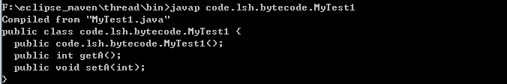
简单的javap命令我们是看不出太多信息的，这时我们使用javap –v参数：
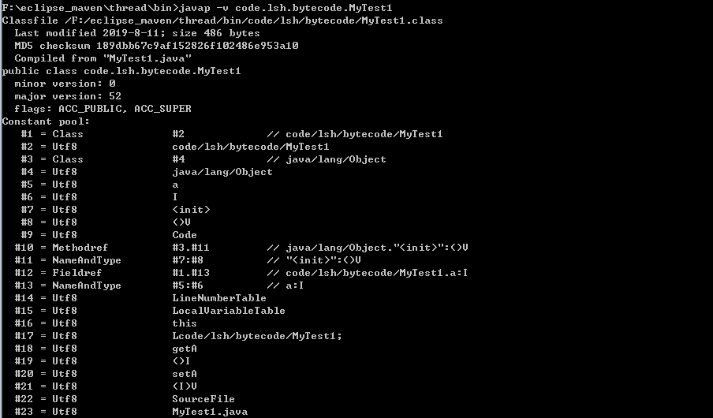
注意：javap –v(verbose)命令无法显示private方法的，所以对于private方法，我们需要使用javap –v –p。
这里只截取一部分，通过该命令为我们展示了文件的魔数，版本号，常量池，类信息，类的构造方法，类中的方法信息，类变量和成员变量等信息。
我们使用UltraEdit打开class文件：图片为我们展示了class文件对应十六进制数字，在接下的我们会仔细分析和介绍class文件信息，一次分析没一个字节代表的含义。
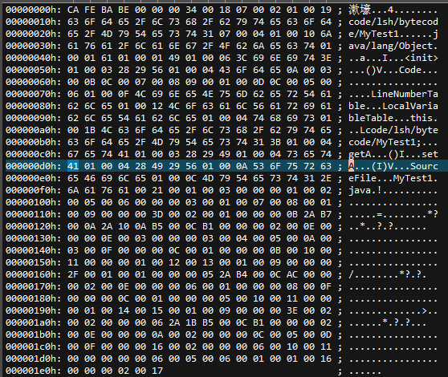

基本概念
Class文件的结构定义：class文件对应的十六进制文件。
- 文件的前四个字节是魔数（Magic），魔数值固定为：0xCAFEBABE
我们知道java的名字与咖啡有着不解之缘，这里CAFEBABE，想不想Café BaBy（咖啡宝贝），Java的开发者就是用了这个整数来
表示Class文件
- 魔数之后的4个字节为版本信息，前两个字节表示minor version(次版本号)，后两个字节表示major version(主版本号)，如上图
为展示的第五个字节到第八个字节为：00 00 00 0034，其中次版本号为0，主版本号为52，而52对应的JVM版本为8，51对应的JVM为7，50对应为6，一次类推。
大版本（十进制） | 小版本 | 编译器版本
45 | 3 | 1.1
46 | 0 | 1.2
47 | 0 | 1.2
48 | 0 | 1.4
49 | 0 | 1.5
50 | 0 | 1.6
51 | 0 | 1.7
52 | 0 | 1.8
- 主版本号之后为常量池，class文件只给出常量池的个数，而具体的大小是不知道的，只有在
常量池：一个Java类定义的很多信息是由常量池来维护和描述的，可以将常量池看作是class文件资源仓库，比如说Java类定义的方法和变量信息，都是存储在常量池中。常量池主要存储两类常量：字面量与符号引用。字面量如文本字符串，Java中声明为final的常量值等，而符号引用如类和接口的全局限定名，字段的名称和描述符，方法的名称和描述符等。
常量池总体结构：java类所对应的常量池主要由常量池数量和常量池数组这两部分共同组成。常量池数量紧跟着主版本号后面，占用两个字节（我们案例的常量池数量为：00 18 ➔24）;常量池数组则紧跟在常量池数量之后。常量池数组与一般的数组不同的是，常量池数组中不同的元素的类型，结构都是不同的，长度当然也是不同的；但是，每一种元素的第一个数据都是一个u1类型，该字节是个标志位，占据1个字节，JVM在解析常量池时，会根据这个u1类型来获取元素的具体类型。
注意：
- 在Java虚拟机规范中，Class文件使用一种类似于C语言结构体的方式进行描述，并且统一使用无符号整数作为其基本数据，由u1，u2，u4，u8分别表示无符号单字节，2字节，4字节和8字节整数。对于字符串，则使用u1数组进行表示。
- 在JVM规范中，每个变量/字段都有描述信息的，描述信息主要的作用是描述字段的数据类型，方法的参数列表（包括数量，类型与顺序）与返回值。根据描述符规则，基本数据类型和代表无返回值的void类型都用一个大写字符表示，对象类型则使用字符L+对象的全限定名称来表示。为了压缩字节码文件的体积，对于基本数据类型，JVM都只使用一个大写字母来表示，如下所示：B – byte，C – char,D – double，F – float，I – int，J – long，S – short，Z – boolean，V – void，L – 对象类型，如Ljava/lang/String。
- 对于数组类型来说，每一个维度使用一个前置的[表示，如int[]被记录为[I，String[][]被记录为[[Ljava/lang/String；
用描述符描述方法时，按照先参数列表，后返回值的顺序来描述。参数列表按照参数的严格顺序放在一个()内，如方法：int getAllPerson(int id,String name)的描述符为:(I,Ljava/lang/String)I。
问题：
我们通过javap –v查看的class文件信息，发现常量池的数量为23，而我们通过查看二进制文件得出的结果是24，难道理论由错误吗？
解释：常量池数组中元素的个数=常量池数-1(其中0暂时不使用)，目的是满足某些常量池索引值的数据在特定情况下需要表达不引用任何一个常量池的含义；根本原因在于，索引为0也是一个常量（保留常量），只不过它不位于常量池数组中。这个常量就对应null值；所以，常量池的索引是从1而非0开始的。

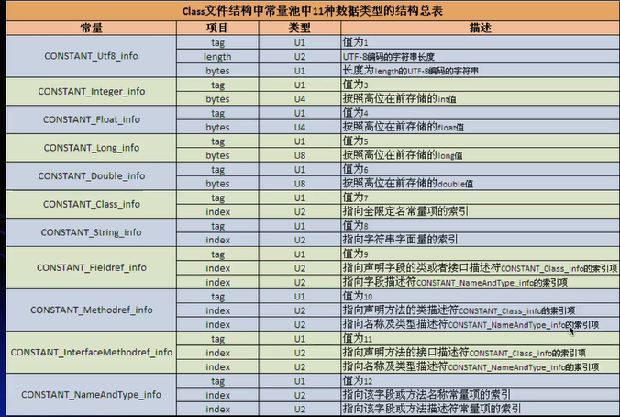
这里给出了常量池的数据类型结构表，常量池中的数据结构一共有14种，这里只给出了11种。
在jdk1.7之后有增加了3种：CONSTANT_Methodhandle_info，CONSTANT_MethodType_info以及CONSTANT_InvokeDynamic_info
我们继续分析class文件的常量池数组的内容：在常量池中不管数据类型为什么，它们的第一个字节表示着一个标记，
第一个常量：07➔7➔类型：CONSTANT_Class_info，给类型对应的index为U2，指向全限定名常量项的索引。接下来我们在往下找两个字节：00 02，指向第二个常量
第二个常量：01➔1➔类型：CONSTANT_utf8_info，长度为U2，为00 19➔25，往下找25个字节，63 6F 64 2F 6C 73 68 2F 62 79 74 65 63 6F 64 65 2F 4D 79 54 65 73 74 31，对应为code/lsh/bytecode/MyTest1。
第三个常量：07➔7➔类型：CONSTANT_Class_info，长度为U2，往下找两个字节，00 04，指向了第四个变量。
第四个常量：01➔1➔类型：CONSTANT_utf8_info，长度为U2，为00 10➔16，往下找16个字节，6A 61 76 61 2F 6C 6E 67 2F 4F 62 6A 65 63 74，对应为：java/lang/Object。
第五个常量：01➔1➔类型：CONSTANT_utf8_info，长度为U2，为00 01➔1，往下找1个字节，61，对应为：a。
第六个常量：01➔1➔类型：CONSTANT_utf8_info，长度为U2，为00 01➔1，往下找1个字节，49，对应为：I。
第七个常量：01➔1➔类型：CONSTANT_utf8_info，长度为U2，为00 06➔6，往下找6个字节，3C 69 6E 69 74 3E ，对应为：<init>。
第八个常量：01➔1➔类型：CONSTANT_utf8_info，长度为U2，为00 03➔3，往下找3个字节，28 28 56 ，对应为：()V。
我们可以从第七，八个变量可以看出，JVM为给MyTest1创建的默认的构造方法。
第九个常量：01➔1➔类型：CONSTANT_utf8_info，长度为U2，为00 04➔4，往下找4个字节，43 6F 64 65 ，对应为：Code
第十个常量：0A➔10➔类型：CONSTANT_Methodref_info，有两个占用两个字节的索引，第一个索引00 03，指向第三个常量，第二个索引00 0B，指向第十一个常量。
第十一个常量：0C➔12➔类型：CONSTANT_NameAndType_info，有两个占用两个字节的索引，第一个索引00 07，指向第七个常量，第二个索引00 08，指向第八个常量。
第十二个常量：09➔9➔CONSTANT_Fieldref_info，有两个占用两个字节的索引，第一个索引00 01，指向第一个常量，第二个索引00 0D，指向第十三个常量。
第十三个常量：0C➔12➔类型：CONSTANT_NameAndType_info，有两个占用两个字节的索引，第一个索引00 05，指向第五个常量，第二个索引00 06，指向第六个常量
第十四个常量：01➔1➔类型：CONSTANT_utf8_info，长度为U2，为00 0F➔15，往下找15个字节，4C 69 6E 4E 75 6D 62 65 72 54 61 62 6C 65，对应为：LineNumberTable.
第十五个常量：01➔1➔类型：CONSTANT_utf8_info，长度为U2，为00 12➔18，往下找15个字节，4C 6F 63 61 72 69 61 62 6C 65 54 61 62 6C 65，对应为：LocalVariableTable.
第十六个常量：01➔1➔类型：CONSTANT_utf8_info，长度为U2，为00 04➔4，往下找4个字节，74 68 69 73，对应为：this。
第十七个常量：01➔1➔类型：CONSTANT_utf8_info，长度为U2，为00 1B➔27，往下找27个字节，4C 63 6F 64 65 2F 6C 73 68 2F 62 79 74 65 63 6F 64 65 2F 4D 79 54 65 73 74 31 3B，对应为：Lcode/lsh/bytecode/MyTest1;
第十八个常量：01➔1➔类型：CONSTANT_utf8_info，长度为U2，为00 04➔4，往下找4个字节，67 65 74 41，对应为：getA。
第十八个常量：01➔1➔类型：CONSTANT_utf8_info，长度为U2，为00 03➔3，往下找3个字节，28 29 49，对应为：()I。
第十九个常量：01➔1➔类型：CONSTANT_utf8_info，长度为U2，为00 04➔4，往下找4个字节，73 65 74 41，对应为：setA。
第二十个常量：01➔1➔类型：CONSTANT_utf8_info，长度为U2，为00 04➔4，往下找4个字节，28 49 29 56，对应为：(I)V。
第二十一个常量：01➔1➔类型：CONSTANT_utf8_info，长度为U2，为00 0A➔10，往下找10个字节，53 6F 75 72 63 65 46 69 6C 65，对应为：SourceFile。
第二十二个常量：01➔1➔类型：CONSTANT_utf8_info，长度为U2，为00 0C➔12，往下找12个字节，4D 79 54 65 73 31 2E 6A 61 76 61，对应为：MyTest1.java。
第二十三个常量：01➔1➔类型：CONSTANT_utf8_info，长度为U2，为00 0C➔12，往下找12个字节，4D 79 54 65 73 31 2E 6A 61 76 61，对应为：MyTest1.java。
到了这里我们已经对class文件的常量池进行了深刻的分析。分析的结果完全对应于javap –v显示的结果。

Java字节码整体结构图
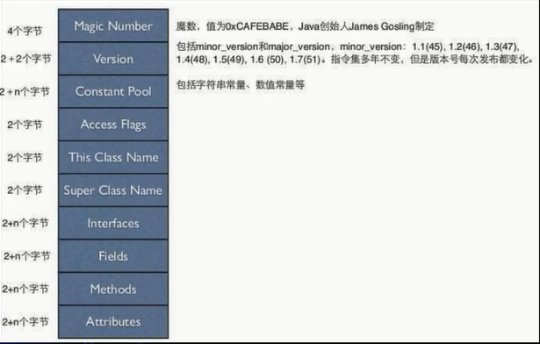

字节码文件结构
ClassFile
{
u4 magic
u2 minor_version
u2 major_version
u2 constant_pool_count
cp_info constant_pool[constant_pool_count-1]
u2 access flags
u2 this_class
u2 super_class
u2 interfaces_count
u2 interfaces[interfaces_count]
u2 fields_count
field_info fields[fields_count]
u2 methods_count
method_info methods[methods_count]
u2 attributes_count
attribute_info attributes[attributes_count]
}

接下来继续对我们的MyTest1对应的字节码文件剩余的部分继续进行分析：

访问标志（Access_Flag）
访问标志信息包括了该Class文件是类还是接口，是否被定义成public，是否是abstract，如果是类，是否被声明成final。通过上面的
源代码，我们知道该文件是类并且是public。

访问修饰符：
Flag Name | Value | Description
ACC_PUBLIC | 0x0001 | 声明为public，可以在声明的包之外访问
ACC_FINAL | 0x0010 | 声明为final，不允许继承
ACC_SUPER | 0x0020 | 在调用invokespecial指令时，特殊对待父类的方法。
ACC_INTERFACE | 0x0200 | 是一个接口，不是类
ACC_ABSTRACT | 0x0400 | 是一个抽象类，不能被实例化
ACC_SYNTHETIC | 0x1000 | 声明为synthetic，不允许出现在源代码中
ACC_ANNOTATION | 0x2000 | 注解类型
ACC_ENUM | 0x4000 | 枚举类型
ACC_PRIVATE | 0x0002 | 私有类
在我们的案例中的访问修饰符为：00 21。0x0021是0x0020和0x0001的并集，表示ACC_PUBLIC和ACC_SUPER

类的名字占用2个字节：00 01指向了常量池中的第一个常量，而常量池中的第一个常量指向了第二个常量，即code/lsh/bytecode/MyTest1
同样父类的名字也占用了2个字节：00 03指向了常量池中第三个常量，为java/lang/Object

对于interface_count，由于我们的MyTest1并没有实现任何接口，所以interfact_count为0，对应为00 00。interfaces[interfaces_count]也为0，同样对应00 00。

字段表集合
字段表用于描述类和接口中声明的变量。这里的字段包含了类级别变量以及实例变量，但是不包括方法内部声明的局部变量。

字段表的数量占用2个字节：00 01，表明了类只有一个字段。
字段表结构：

类型 | 名称 | 数量 | 描述
u2 | access_flag | 1 | 字段修饰符
u2 | name_index | 1 | 字段名对应索引值
u2 | descriptor_index | 1 | 字段类型对应的索引值
u2 | attribute_count | n | 字段属性值数量
attribute_info | attributes | attribute_count

00 02对应的访问修饰符为ACC_PRIVATE，即我们定义的字段是private。
00 05和00 06对应于常量池中第五个和第六个常量，即字段名为a，字段类型为int。
00 00表示字段无属性，没有attribute_info，这里字段的描述完毕。

方法
00 03表示方法的个数，为3个。
方法表结构：
类型 | 名称 | 数量 | 描述
u2 | access_flag | 1 | 方法修饰符
u2 | name_index | 1 | 方法名对应的索引值
u2 | descriptor_index | 1 | 方法返回值对应的索引值
u2 | attribute_count | n | 属性的个数
attribute_info | attributes | attribute_count

方法访问标记取值（access_flag）
标记名称 | 值 | 作用
ACC_PUBLIC | 0x0001 | Public方法
ACC_PRIVATE | 0x0002 | private方法
ACC_PROTECTED | 0x0004 | protected方法
ACC_STATIC | 0x0008 | 静态方法
ACC_FINAL | 0x0010 | final方法
ACC_SYNCHRONIZED | 0x0020 | 同步方法
ACC_BRIDGE | 0x0040 | 有编译器产生的桥接方法
ACC_VARARGS | 0x0080 | 可变参数方法
ACC_NATIVE | 0x0100 | native本地方法
ACC_STRICT | 0x0800
ACC_SYNTHETIC | 0x1000

attribute_info结构：attribute_info{
u2 attribute_name_index 属性名索引
u4 attribute_length 属性名的长度
u1 info[attribute_length] 属性名的信息
}

JVM预定义了部分attribute，但是编译器自己也可以实现自己的attribute写入class文件里，供运行时使用。
不同的attribute通过attribute_name_index来区分。
第一个方法：00 01：表示方法访问符为ACC_PUBLIC。
00 07表示方法名对应的常量池中第七个常量,<init>。
00 08对应常量池的第八个常量：()V，该方法为JVM自动我我们创建的无参构造方法。
00 01：表示该方法中有1个属性。
00 09：表示属性名的索引指向常量池中的第九个常量，为Code方法体。

Code属性详解
Code attribute的作用是保存该方法的结构，Code结果如下：
code_attribute{
u2 attribute_name_index
u4 attribute_length
u2 max_stack
u2 max_locals
u4 code_length
u1 code[code_length]
u2 exception_table_length
{
u2 start_pc
u2 end_pc
u2 handler_pc
u2 catch_type
}exception_table[exception_table_length]
u2 attributes_count
attribute_info attributes[attributes_count]
}
attribute_length表示attribute所包含的字节数，不包含attribute_name_index和attribute_length字段。
max_stack表示这个方法运行的任何时刻所能达到的操作数栈的最大深度
max_locals表示方法执行期间创建的局部变量的数目，包含用来表示传入的参数的局部变量。
code_length表示该方法所包含的字节码的字节数以及具体的指令码，具体字节码即是该方法被调用时，虚拟机所执行的字节码。
exception_table这里存放的是处理异常的信息，每一个exception_table表项由start_pc，end_pc，handler_pc，catche_type组成。
start_pc和end_pc表示在code数组中的从start_pc和end_pc处（包含start_pc，不包含end_pc）的指令抛出的异常会由这个表项来处理。
handler_pc表示处理异常的代码的开始处。
catch_type表示会被处理的异常类型，它指向常量池里的一个异常类。当catch_type为0时，表示处理所有的异常。
我们继续分析Code对应的字节码：
00 00 00 3D➔61：属性的长度为61个字节，我们可以理解方法体共占用了61个字节。00 02 00 01 00 00 00 0B 2A B7 00 0A 2A 10……….10 00 11 00 00
00 01：表示该方法运行时所能达到的最大数栈的深度为1。
00 02：方法执行时创建了2个局部变量，
00 00 00 0B➔11：说明方法包含了11个字节数，这11个字节数 2A B7 00 0A 2A 10 0A B5 00 0C B1正是方法执行时所对应的助记符： 0:aload_0
1:invokespecial
4:aload_0
5:bipush
7:putfield
10:return
查看orcale的官方文档：https://docs.oracle.com/javase/specs/jvms/se8/html/jvms-6.html#jvms-6.5.aload_n
或使用jclasslib工具。
异常表的长度为：00 00表示没有异常。
00 02：表示Code中有两个属性。
根据属相表分析：00 0E：表示属性名索引对应常量池中第14个常量（LineNumberTable）。根据下面的章节介绍：00 00 00 0E➔14：表示属性的长度为14。00 03 00 00 00 03 00 04 00 05 00 0A 00 03，这14个字节的前两个字节00 03表示有3对映射：00 00 ---→ 00 03，00 04 ----→ 00 05，00 0A --→ 00 03。
00 0F：对应于常量池中的15个常量（LocalVariableTable）局部变量表。
局部变量表的结构有LineNumberTable结构相似。
00 00 00 0C➔12：表示局部变量表的长度为12。00 01 00 00 00 0B 00 10 00 11 00 00，其中00 01表示局部变量的个数。00 00：表示局部变量开始位置。00 0B：表示局部变量结束位置11。00 10：表示局部变量指向了常量池中第十六个常量this。00 11：对局部变量的描述，即this指向了Lcode/lsh/bytecode/MyTest1。00 00:用于校验的。
第二个方法：00 01表示方法修饰符为ACC_PUBLIC。
00 12对应第十八个常量，即方法名为getA。
00 13对应常量池第十九个常量，表示方法参数和返回值()I。
00 01表示方法有一个属性。
00 09对应于常量池的第九个常量Code。00 00 00 2F属性长度为47。
00 01表示最大操作数栈为1。
00 01表示局部变量最大数为1。
00 00 00 05表示字节码长度为5，即2A B4 00 0C AC。
00 00表示无异常处理。
00 02表示Code中有两个属性。
00 0E对应于常量池中第十四个常量，即LineNumberTable。
00 00 00 06属性长度为6。
00 01表示1个映射
00 00表示Start PC 00 08对应行号为8。
00 0F对应于常量池的第十五个常量，即LocalVariableTable
00 00 00 0C
…………..

LineNumberTable属性
Code属性本身也包含这其他属性以进一步存储一些额外的信息。LineNumberTable是Code属性的属性，用于描述Code属性。LineNumberTable用来记录字节码偏移量和行号的对应关系，在软件调试中，该属性有着至关重要的作用，若没有它，则调试器无法定位到对应的源码上。
LineNumberTable属性结构：
LineNumberTable_attribute{
U2 attribute_name_index;
U4 attribute_length;
U2 line_number_table_length;
{
U2 start_pc;
U2 line_number;
}line_number_table[line_number_table_length];
}
attribute_name_index为指向常量池的索引，在LineNumberTable属性中，该值为”LineNumberTable”
attribute_length为4个字节无符号整数，表示属性的长度（不包含6个字节）。
line_number_table_length表示了表项有多少条记录。
line_number_table为表的实际内容，它包含line_number_table_length个<start_pc,line_number>元祖，其中start_pc为字节码偏移量，line_number为对应的行号。

LocalVariableTable属性
LocalVariableTable是Code属性的另一个重要属性，有叫做局部变量表。它记录了一个方法中所有的局部变量。
LocalVariableTable_attribute{
U2 attribute_name_index;
U4 attribute_length;
U2 local_variable_table_length;
{
U2 start_pc;
U2 lenth;
U2 name_index;
U2 descriptor_index;
U2 index ;
}local_variable_table[local_variable_table_length];
}
start_pc,length：表示当前局部变量开始位置（start_pc）和结束位置（start_pc+length，不包含最后一个字节）。
name_index：局部变量的名称，这是一个指向常量池的索引。
descriptor_index：局部变量的描述，指向常量池的索引。使用和字段描述符一样的方式描述局部变量。
index：局部变量在当前栈帧的局部变量表中的槽位。对于long和double的数据，它们会占据局部变量表中两个槽位。

StackMapTable属性
在JDK1.6之后的类文件，每个方法的Code属性还可能包含一个StackMapTable属性，该结构中存在若干个叫做栈映射帧的数据。该属性不包含运行时所需要的信息，仅用于Class文件的类型校验。
StatckMapTable_attribute{
U2 attribute_name_index;
U4 attribute_length;
U2 number_of_entries;
stack_map_frame entries[number_of_entries];
}
number_of_entries表示栈映射帧的数量，entries则为具体的内容，每一项为一个stack_map_frame结构。
栈映射帧：为了说明在一个特定的字节码偏移位置上，系统的数据类型是什么（包括局部变量表的类型和操作
数栈的类型）。每一帧都会显式或隐式地指定一个字节码偏移量的变化值offset_delta，使用offset_delta可以计算出这一帧数据的字节码偏移位置。计算方法就是将offset_delta+1和上一帧的字节码偏移量相加。如果上一帧是方法的初始帧，那么，字节码偏移量为offset_delta本身。
StackMapTable结构中的stack_map_frame被定义为一个枚举值，它可能取值如下：
union stack_map_frame{
same_frame;
same_locals_1_stack_item_frame;
same_locals_1_stack_item_frame_extended;
chop_frame;
same_frame_extended;
append_frame;
full_frame;
}
- same_frame{
u1 frame_type = SAME; /*0-63*/
}
它表示当前代码所在位置和上一个比较位置的局部变量表示完全相同的，并且操作数栈为空。它的取值为0-63，这个取值也是隐式的offset_delta，表示距离上一个帧块的偏移量。
- same_locals_1_stack_item_frame{
u1 frame_type = SAME_LOCALS_1_STACK_ITEM; /*64-127*/
verification_type_info stack[1];
}
如果栈映射帧为该值，则表示当前帧和上一个帧有相同的局部变量，并且操作数栈中变量数量为1.它有一个隐式的offset_delta，使用frame_type-64可以计算出来，verification_type_info表示该操作数中的变量类型。
- same_locals_1_stack_item_frame_extended和same_locals_1_stack_item_frame含义相同，但是前者表示的offset_delta范围非常有限，如果超出该范围，则需要使用same_locals_1_stack_item_frame_extended
, same_locals_1_stack_item_frame_extended使用显示的offset_delta。
same_locals_1_stack_item_frame_extended{
u1 frame_type = SAME_LOCALS_1_STACK_ITEM_EXTENDED;/*2478/
u2 offset_delta;
verification_type_info stack[1];
}
- chop_frame表示操作数栈为空，当前局部变量表比前一帧少k个局部变量。其中，k为251-frame_type
chop_frame{
u1 frame_type = CHOP ;/*248-250*/
u2 offset_delta;
}
- same_frame_extended和same_frame含义一样，表示局部变量信息和上一帧相同，其操作数栈为空。但是same_frame_extended显示指定了offset_delta，可以表示更大的字节偏移量。
same_frame_extended{
u1 frame_type = SAME_FRAME_EXTENDED; /*251*/
u2 offset_delta;
}
- append_frame表示当前帧比上一个帧多了k个局部变量，且操作数栈为空。其中k为frame_type-251。在append_frame的最后，还存放着增加的局部变量的类型。
append_frame{
u1 frame_type = APPEND; /*252-254*/
u2 offset_delta;
verification_type_info locals[frame_type-251];
}

- 以上类型只保存了前后两个帧中变化的部分，因此可以减少数据的大小。但是，如果以上结构都无法表达帧的信息时，则可以使用第7种结构full_frame。它不用来表示连续两个帧之间的差异，而是将局部变量表和操作数栈都做了完整的记录。
full_frame{
u1 frame_type = FULL_FRAME; /*255*/
u2 offset_delta;
u2 number_of_locals;
verification_type_info locals[number_of_locals];
u2 number_of_stack_item;
verification_type_info stack[number_of_stack_items];
}
我们可以看出full_frame中，显示指定了offset_delta，完整记录了局部变量表的数量number_of_loclas，局部变量表的数据类型locals，操作数栈的数量number_of_stack_items和操作数栈的类型stack。

案例
案例一：
package code.lsh.bytecode;
public class MyTest3
{
public static void append()
{
int i = 0 ;
int j = 0;
if(i>0)
i++;
}
}
使用javap –v code.lsh.bytecode.MyTest3
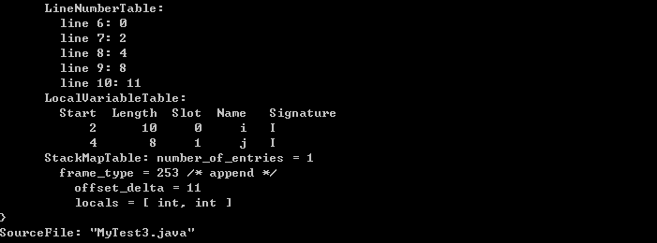
我们可以看出，有一条的栈映射帧的记录。该纪录表明了帧类型为append类型，偏移量为11。查看LineNumberTable得出偏移量为11对应代码第十行，即函数结尾，到函数结束时，局部变量表中的数据比前一帧多253-251=2个局部变量，且变量类型均为int类型。操作数栈中没有数据。这里所说的前一帧，是指函数调用时的局部变量信息。当函数调用时，由于append()函数没有参数，且为静态方法，故局部变量表为空。
分析二进制文件：只截取了LineNumberTable之下的二进制文件。
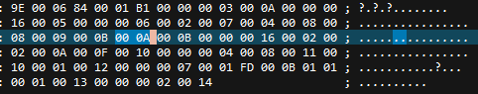
00 0A：对应于常量池中的第十个常量，即LineNumberTable。
00 00 00 16：属性长度为22。
00 05：有5个映射（元祖）。即0→6 2→7 4→8 8→9 11→10。
00 0B：对应于常量池中的第十一个常量，即LocalVariableTable。
00 00 00 16：属性长度为22。
00 02：表示了有局部变量表表项条目为2。
00 02：第一个局部变量开始位置。
00 0A：第一个局部变量的长度为10。
00 0F：第一个局部变量对应于常量池中的第十五个常量，即i。
00 10：第一个局部变量数据类型对应于常量池中的第十六个常量，即I，表明了局部变量i的数据类型为int。
00 00：第一个局部变量在当前栈帧的局部变量表中的槽位是0。
同理，00 04表示第二个局部变量开始位置，00 08第二个局部变量的长度，00 11第二个局部变量是j，00 10第二个局部变量的数据类型为int，00 01第二个局部变量在当前栈帧的局部变量表中的第1个槽位。
00 12对应于常量池中的第十八个常量，即StackMapTable。00 00 00 07长度为7，00 01栈映射帧的数量为1，
FD帧类型为append，00 0B偏移量为11，通过计算253-251=2，表明了局部变量表中的数据比前一帧多2个局部变量，局部变量的数据类型为01 01，即为int类型。

附加属性

SourceFile属性
SourceFile属性是属于Class文件的属性。它用于描述当前Class文件是由哪一个源代码文件编译得出的。
sourceFile_attribute{
u2 attribute_name_index;
u4 attribute_length ;
u2 sourcefile_index;
}
案例分析：继续分析StackMapTable章节的案例，
00 13：对应于常量池中的第十九个常量，即SourceFile。
00 00 00 02：属性长度为2。
00 14：对应于常量池中的第二十个常量，即MyTest3.java。

构造方法分析
在Java中，如果我们显式定义定义构造方法，则JDK会为我们自动创建一个无参的构造方法。
分析一：
package code.lsh.bytecode;
public class ConstructorDemo
{
private int a = 10 ;
private int b ;
}
使用jclasslib工具打开：
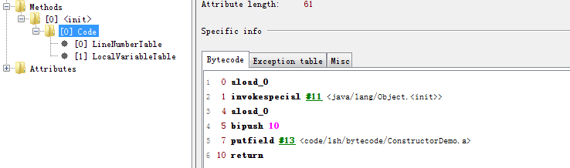
我们可以看出JDK我们创建的默认构造方法，并且我们通过分析ByteCode中的指令：aload_0从局部变量加载引用，invokespecial调用父类构造方法，bipush 10和putfield #13为变量a赋予默认值，从这些指令我们可以看出对于给予默认值的变量，实际上是在构造方法中赋予默认值的。
修改源码：我们显式定义构造方法。
package code.lsh.bytecode;
public class ConstructorDemo
{
private int a = 10 ;
private int b ;
public ConstructorDemo(int a)
{}
}
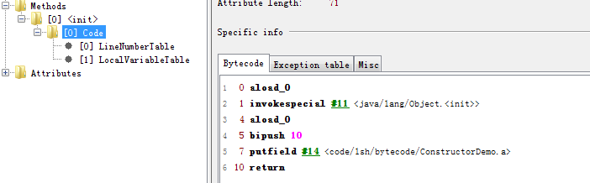
同样适用jclasslib打开，我们发现变量赋予默认值，还是在构造方法中完成。
在修改源码：定义了两个构造方法，一个无参，一个参数。
package code.lsh.bytecode;
public class ConstructorDemo
{
private int a = 10 ;
private int b ;
public ConstructorDemo(int a){}
public ConstructorDemo() {}
}
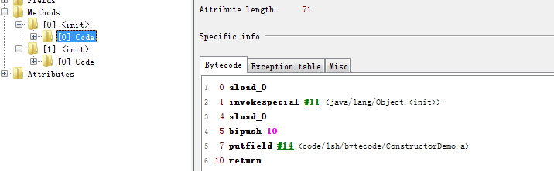
有两个<init>方法，并且变量的赋值，在两个构造方法都有。

静态变量和静态代码块分析
对于静态变量和静态代码块JVM是如何处理的？
package code.lsh.bytecode;
public class StaticAndStaticStatement
{
private static int a = 10;
static {
System.out.println(a);
}
}
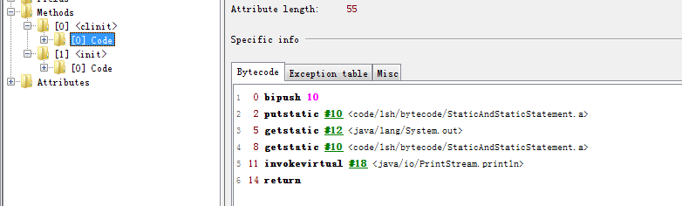
我们可以看出JVM会自动创建一个<clinit>方法，该方法的Code中，会完成静态变量的赋值，和静态代码块的执行。

方法参数的个数解析
package code.lsh.bytecode;
public class InstanceMethod
{
public void say()
{
System.out.println("hello");
}
public void say(String str)
{
System.out.println(str);
}
}
使用javap –v 命令查看：
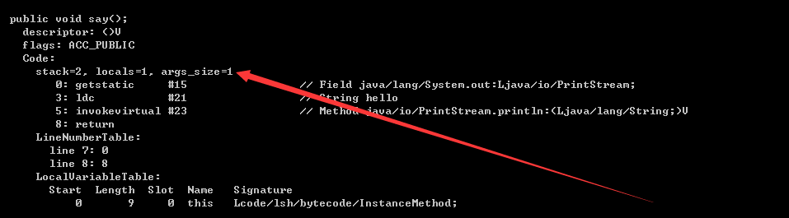
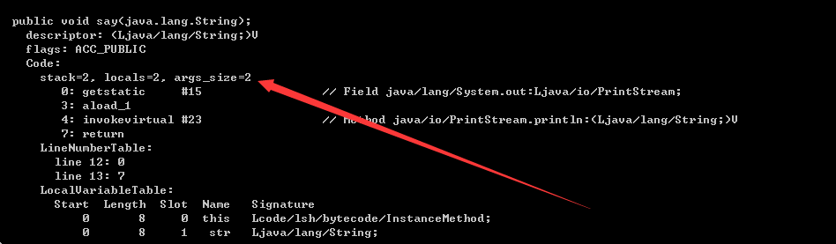
我们可以看出对于无参的say()方法，在反编译后args_size=1，而有参数的say(String)，反编译后args_size=2。
这是为什么呢？

对于Java类中的每一个实例方法（非static方法），其在编译之后生成的字节码当中，方法参数的数量总是比源代码中方法参数的数量多一个（this），它位于方法的第一个参数位置处，我们就可以在Java的实例方法中使用this来访问当前对象的属性和实例方法。

这个操作是在编译期间自动完成的，即有javac编译器的时候对this的访问转化为对一个普通实例方法参数的访问；接下来在运行期间有JVM在调用实例方法时，自动向实例方法传入该this参数。所以，在实例方法的局部变量表总，至少会有一个指向当前对象的局部变量。

我们可以查看LocalVariableTable属性，在方法中，无论我们在方法体和方法参数中是否定义了局部变量，在LocalVariableTable中总是有一个变量this，并且该变量都位于第一个。

异常字节码分析
在Code属性中有exceteption_table属性，该属性存放了处理异常的信息。

案例分析

捕获异常分析
package code.lsh.bytecode;
import java.io.*;
public class AnalyzeException
{
public void analyze()
{
try
{
InputStream input = new FileInputStream("banner.txt");
input.read();
} catch (FileNotFoundException e) {
e.printStackTrace();
} catch (IOException e) {
e.printStackTrace();
}catch(Exception e){
e.printStackTrace();
}
finally{
System.out.println("final exception");
}
}
}
使用javap –v命令，这里只截取异常表的信息。
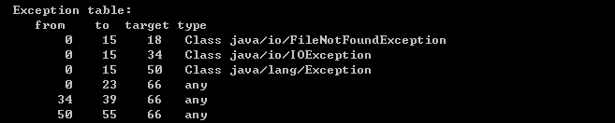
字节码对应的二进制文件：这里截取了异常表对应的二进制数据，红箭头指定的地方为异常表开始。
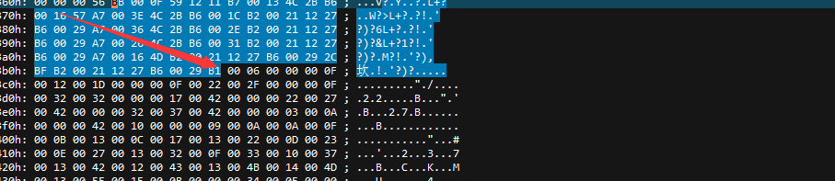
对异常表的分析，我们需要参考方法体对应的指令来作为参考：
指令集：
0: new #15 // class java/io/FileInputStream
3: dup
4: ldc #17 // String banner.txt
6: invokespecial #19 // Method java/io/FileInputStream."<init>":(Ljava/lang/String
9: astore_1
10: aload_1
11: invokevirtual #22 // Method java/io/InputStream.read:()I
14: pop
15: goto 77
18: astore_1
19: aload_1
20: invokevirtual #28 // Method java/io/FileNotFoundException.printStackTrace:()V
23: getstatic #33 // Field java/lang/System.out:Ljava/io/PrintStream;
26: ldc #39 // String final exception
28: invokevirtual #41 // Method java/io/PrintStream.println:(Ljava/lang/String;)V
31: goto 85
34: astore_1
35: aload_1
36: invokevirtual #46 // Method java/io/IOException.printStackTrace:()V
39: getstatic #33 // Field java/lang/System.out:Ljava/io/PrintStream;
42: ldc #39 // String final exception
44: invokevirtual #41 // Method java/io/PrintStream.println:(Ljava/lang/String;)V
47: goto 85
50: astore_1
51: aload_1
52: invokevirtual #49 // Method java/lang/Exception.printStackTrace:()V
55: getstatic #33 // Field java/lang/System.out:Ljava/io/PrintStream;
58: ldc #39 // String final exception
60: invokevirtual #41 // Method java/io/PrintStream.println:(Ljava/lang/String;)V
63: goto 85
66: astore_2
67: getstatic #33 // Field java/lang/System.out:Ljava/io/PrintStream;
70: ldc #39 // String final exception
72: invokevirtual #41 // Method java/io/PrintStream.println:(Ljava/lang/String;)V
75: aload_2
76: athrow
77: getstatic #33 // Field java/lang/System.out:Ljava/io/PrintStream;
80: ldc #39 // String final exception
82: invokevirtual #41 // Method java/io/PrintStream.println:(Ljava/lang/String;)V
85: return
分析开始：00 06表示由异常表中有6个异常处理信息，第一个从0到15，如果有异常出现，则交给00 12→18，即字节码偏移量为18的指令（astore_1）来处理，00 1D对应于常量池的第三十个常量，即异常类型为FileNotFoundException。第二个从0到15，如果有异常出现，则交给00 22→34，即字节码偏移量为34的指令（astore_1）来处理，00 2F对应于常量池的第四十八个常量，即异常类型为IOException。第三个从0到15，如果有异常出现，则交给00 32→50，即字节码偏移量为50的指令（astore_1）来处理，00 32对应于常量池的第五十个常量，即异常类型为Exception。第四个从0到23，如果有异常出现，则交给00 42→66，即字节码偏移量为66的指令（astore_2）来处理，00 00对应于常量池的第零个常量，即any，同理。

当异常处理存在finally语句块时，JVM采取的处理方式是将finally语句块对应的字节码指令拼接到catche语句块字节码指令的下面，换句话说，程序有多少个catch块，就会在每一个catch块字节码指令下面重复多少个finally语句块的字节码指令。

抛出异常分析

JVM内存模型

性能监控

Linux
- 显示系统整体资源使用情况---top命令
top命令是Linux下常用的性能分析工具。
top命令输出可以分为两部分：前部分是系统统计信息，后部分是进城信息。
在统计信息中：
第一行是任务队列信息，它的记过等同于uptime命令，从左到右一次表示，系统当前时间，系统运行时间，当前登录用户数，最后的load average表示系统的平均负载，即任务队列的平均长度，这3个值分别表示：1分钟，5分钟，15分钟。
第二行是进城统计信息，分别为正在运行的进程数，睡眠进程数，停止的进程数，僵尸进程数。
第三行是CPU统计信息，us表示用户空间的CPU占用率，sy表示内核空间CPU占用率，ni表示用户进程空间改变过优先级的进程CPU的占用率，id表示空闲CPU占用率，wa表示等待输入输出的CPU时间百分比，hi表示硬件中断请求，si表示软件中断请求。
在Men行中，从左到右，依次表示物理内存容量，已使用的物理内存，空闲物理内存，内核缓冲使用量。
Swap行依次表示交换区总量，空闲交换区大小，缓冲交换区大小。
top命令的第2部分是进程信息区，显示了系统内各个进程的资源使用情况：
PID:进程ID
USER：进程所有者
PR：优先级
NI：nice值，负值表示高优先级，正值表示优先级底
%CPU：上次更新到现在CPU时间占用百分比
TIME+：进程使用CPU时间总计，单位1/100秒
VIRT：进程使用的虚拟内存总量，单位kb，VIRT=SWAP+RES
%MEM：进程使用的物理内存百分比
RES：进程使用的，未被换出的物理内存大小，单位kb，RES=CODE+DATA
SHR：共享内存大小，单位kb。
COMMAND：命令名/命令行
- 监控内存和CPU-----vmstat命令
vmstat命令统计CPU，内存使用情况，swap使用情况，I/O操作，上下文切换，时钟中断等。
vmstat param1 param2：param1指定出多久采集一次信息，param2之处采集信息的次数。
vmstat命令输出的含义
procs | r:等待运行的进程数  b:处在非中断睡眠状态的进程数
memory | swpd:虚拟内存使用情况，单位：kb  free:空闲的内存，单位：kb  buff:被用来做为缓存的内存数，单位：kb
swap | si:从磁盘交换到内存的交换页数量，单位：kb  so:从内存交换到磁盘的交换页数量：单位：kb
io | bi:发送到块设备的块数，单位：块/秒  bo:从块设备接收到的块数 单位：块/秒
system | in:没秒的中断数，包括时钟中断  cs:每秒的上下文切换次数
cpu | us:用户CPU使用时间  sy：内核CPU系统使用时间  id:空闲时间。
- 监控IO使用----iostat命令

JDK性能监控工具

jps命令
命令jps类似Linux下的ps命令，该命令只会列出Java的进程。
- jps 列出Java程序ID以及Main函数名
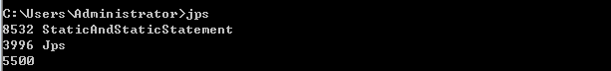
- jps –q 只列出jsp进程的ID，不输出类的名称。
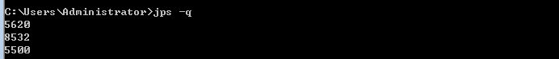
- jps –m 输出传递给java进程的参数
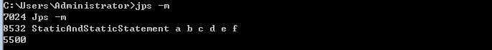
- jps –l 输出主函数的全限定名
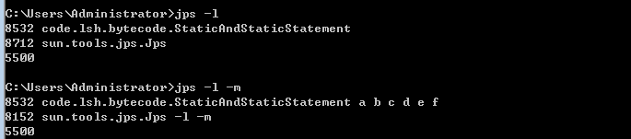
- jps –v 显示传递给java虚拟机的参数
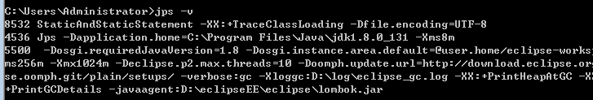

jstat命令

JVM参数

堆空间设置
-Xms:堆的最小值
-Xmx:堆的最大值
PS：在实际工作中，可以将初始堆-Xms与最大堆-Xmx设置相等。这样的好处是可以减少程序运行时进行的垃圾回收次数，从而提高程序的性能。

堆溢出处理
-XX:HeapDumpOnOutOfMemoryError:让虚拟机在出现内存出现溢出异常时Dump出当前的内存堆转储快照以便事后尽心分析（导出整个堆信息）
-XX:HeapDumpPath:指定导出堆的存放路径。

栈空间设置
-Xss:栈大小，如-Xss128K

直接内存设置
-XX:MaxDirectMemorySize：设置直接内存大小，方法区内存设置（jdk1.6和jdk1.7，在jdk1.8中永久区被彻底删除，使用新的元数
据区存放类的元数据）：
-XX:PermSize：初始的永久区大小
-XX:MaxPermSize：最大的永久区

新生代内存设置
-Xmn：设置新生代的大小，设置一个较大的新生代会减少老年代的，新生代一般设置为整个堆空间的1/3到1/4左右。
-XX:SurvivorRatio：用来设置新生代中eden空间和from/to空间的比例关系，它的含义如下：
-XX:SurvivorRatio=eden/from=eden/to
-XX:NewRatio：用来设置新生代和老生代的比例 -XX:NewRatio=老生代/新生代

案例
public class NewSizeDemo
{
public static void main(String[] args)
{
byte[] b = null ;
for(int i = 0;i<10;i++)
{
b = new byte[1*1024*1024];
}
}
}
该程序会在运行时，连续向系统请求10M空间（每一申请1M）。
使用不同的堆分配参数执行这段程序，虚拟机的行为表现会受到堆空间分配的影响，运行过程不尽相同。
- -Xmx15m -Xms15m -Xmn2m -XX:SurvivorRatio=2 -XX:+PrintGCDetails
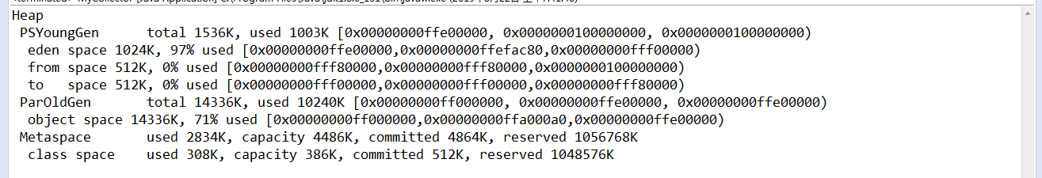
分配堆的初始值大小为15m，最大值为15m，新生代大小为2m，eden/from=2/1，从截图中我们可以看出eden区为1024K，可用的新生代为1024KB+512KB=1536KB，而新生代总大小为1024KB+512KB+512KB=2048KB=2M。
这里并没有触发GC，这是由于eden可以为程序分配1MB的内存空间。
- -Xmx15m –Xms15m -Xmn7m -XX:SurvivorRatio=2 -XX:+PrintGCDetails

开启GC日志
-verbose:gc（开启打印垃圾回收日志）
-Xloggc:eclipse_gc.log（设置垃圾回收日志打印的文件，文件名自定义）
-XX:+PrintGCTimeStamps（打印垃圾回收时间信息的时间格式）
-XX:+PrintGCDateStamps
-XX:+PrintGCApplicationConcurrentTime（打印应用程序执行时间）
-XX:+PrintGCApplicationStoppedTime（打印应用程序由于GC而产生的停顿时间）
-XX:+PrintHeapAtGC(每次在GC前后打印堆信息)
-XX:+PrintGCDetails（打印垃圾回收详情）
-XX:+PrintReferenceGC（打开系统内的软引用，弱引用，虚引用和Finalize队列）
-Xloggc:path：指定gc日志保存的路径。如-XX:+PrintGCDetails -Xloggc:F:\\hao\\gc.log

类的跟踪和卸载
-verbose:class（跟踪类的加载和卸载）
-XX:+TranceClassLoading（跟踪类的加载）
-XX:+TranceClassUnloading（跟踪类的卸载）

系统参数查看
-XX:+PrintVMOptions（可以在程序运行时，打印虚拟机接受到的命令行参数）
-XX:+PrintCommandLineFlags（打印传递给虚拟机的显示和隐式参数，隐式参数未必是通过命令行直接传递的，它可能是虚拟机自行设置的）
-XX:PrintFlagsFinal（打印所有的系统参数值），通过该虚拟机参数可以查看虚拟机所以的虚拟机参数。

添加JVM监控参数
-Djava.rmi.server.hostname=127.0.0.1
-Dcom.sun.management.jmxremote.port=6688
-Dcom.sun.management.jmxremote.ssl=false
-Dcom.sun.management.jmxremote.authenticate=false

读懂GC日志

